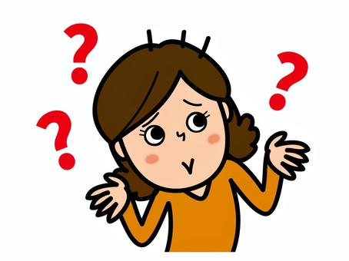**What to Say Instead of “IDK”**

**(I don’t know!)**

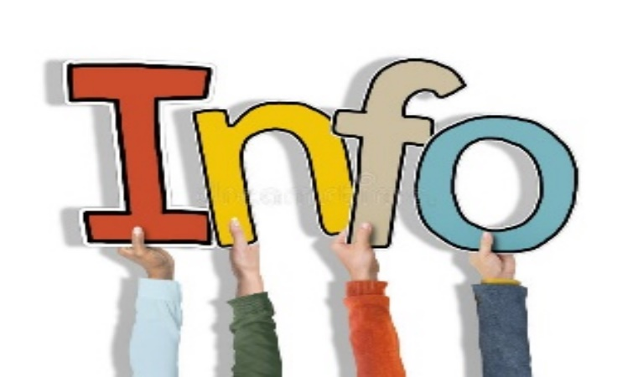

**May I please have** **some more information?**

**Where could I find** **more information about that?**



**May I please have some** **time to think?**



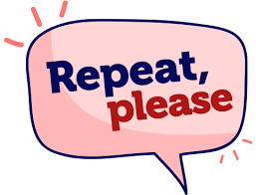

**Would you please** **repeat the question?**



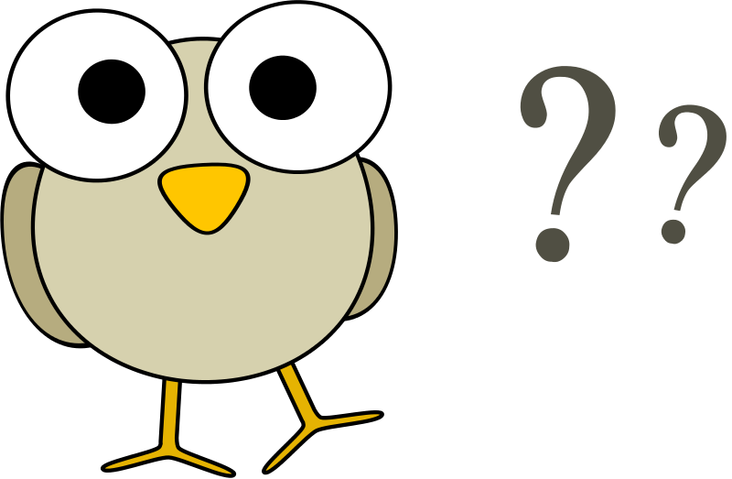

**May I please ask a friend?**



**Que dire au lieu de “JSP”**

**(Je ne sais pas!)**

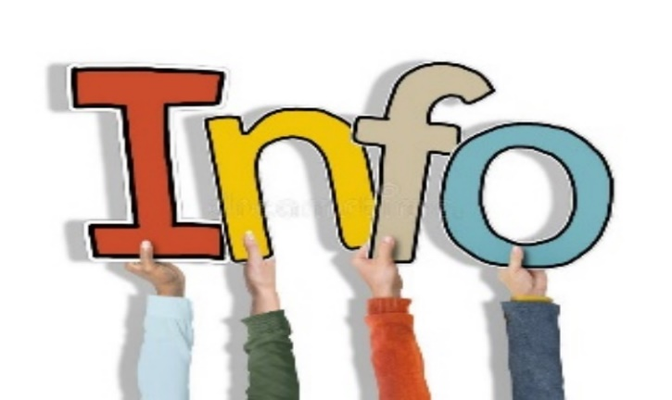

**Est-ce que je peux avoir plus d’information… s’il vous plaît?**

**Où puis-je trouver plus d’information à ce sujet?**



**Est-ce que je peux avoir plus de temps pour penser…s’il vous plaît?**



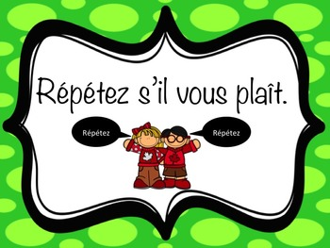

**Pouvez-vous** **répéter la question…s’il vous plaît?**



**Puis-je demander de** **l’aide à mon ami?**

